|  |  |  |
| --- | --- | --- |
|  | ***Trabalho Individual / Grupo***  1º Semestre 2025 | |
| Curso: **TÉC. DESEN. DE SISTEMAS** | Local: **SENAI SUL** | |
| Disciplina: **Banco de Dados** | Professor: **Sérgio Luiz** | |
| Aluno (a)**:**  Gus | Turma: | Período / Turno: |
| Instruções:  **( X ) Sem consulta ( ) Com consulta.** | Data:  **_____/______/_____** | Valor: |

**CRIAÇÃO STORED PROCEDURE DO S.A**

**Orientações:** De acordo com o conteúdo passado em sala de aula, orientações, explicações e os exemplos de SPs, (insert, update, delete e consulta).

Antes de rodar seu SCRIPT **copie e cole nas questões que solicitam**.

1. Coloque o nome dos membros das equipes abaixo:
2. Gustavo Joaquim Ferreira do Vale
3. Maria Gabriela Massignan
4. Ananda Gabriely Alves
5. Victoria Gabrieli da Luz
6. **Preencha esse arquivo** e **coloque dentro da pasta** que você criou, conforme o padrão especificado no item B;
7. Crie uma pasta no padrão: **SP_NOMESOBRENOME** (exemplo: **SP_SERGIOSILVEIRA**);
8. Coloque os arquivos no **formato SQL** dentro da pasta;
9. Compacte a pasta no **formato ZIP** ou **RAR** e **envie no AVA**,
10. **Divida** quem faz qual tabela do S.A e coloque aqui o nome da tabela e quem fez.
11. **Stored Procedure**  **repetidas será anulada, ambos ficam sem nota**.
12. Faça **DUAS** Stored Procedure de **INSERT** da tabela que você escolheu da sua S.A

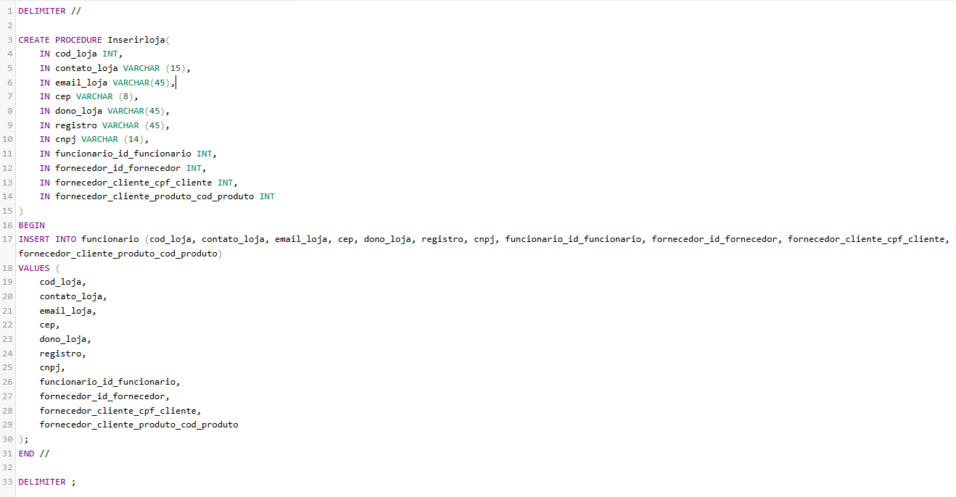

[CREATE](http://localhost:8080/phpmyadmin/url.php?url=https://dev.mysql.com/doc/refman/8.0/en/create-procedure.html) [PROCEDURE](http://localhost:8080/phpmyadmin/url.php?url=https://dev.mysql.com/doc/refman/8.0/en/create-procedure.html) Inserirloja( [IN](http://localhost:8080/phpmyadmin/url.php?url=https://dev.mysql.com/doc/refman/8.0/en/comparison-operators.html%23function_in) cod_loja INT, [IN](http://localhost:8080/phpmyadmin/url.php?url=https://dev.mysql.com/doc/refman/8.0/en/comparison-operators.html%23function_in) contato_loja VARCHAR (15), [IN](http://localhost:8080/phpmyadmin/url.php?url=https://dev.mysql.com/doc/refman/8.0/en/comparison-operators.html%23function_in) email_loja VARCHAR(45), [IN](http://localhost:8080/phpmyadmin/url.php?url=https://dev.mysql.com/doc/refman/8.0/en/comparison-operators.html%23function_in) cep VARCHAR (8), [IN](http://localhost:8080/phpmyadmin/url.php?url=https://dev.mysql.com/doc/refman/8.0/en/comparison-operators.html%23function_in) dono_loja VARCHAR(45), [IN](http://localhost:8080/phpmyadmin/url.php?url=https://dev.mysql.com/doc/refman/8.0/en/comparison-operators.html%23function_in) registro VARCHAR (45), [IN](http://localhost:8080/phpmyadmin/url.php?url=https://dev.mysql.com/doc/refman/8.0/en/comparison-operators.html%23function_in) cnpj VARCHAR (14), [IN](http://localhost:8080/phpmyadmin/url.php?url=https://dev.mysql.com/doc/refman/8.0/en/comparison-operators.html%23function_in) funcionario_id_funcionario INT, [IN](http://localhost:8080/phpmyadmin/url.php?url=https://dev.mysql.com/doc/refman/8.0/en/comparison-operators.html%23function_in) fornecedor_id_fornecedor INT, [IN](http://localhost:8080/phpmyadmin/url.php?url=https://dev.mysql.com/doc/refman/8.0/en/comparison-operators.html%23function_in) fornecedor_cliente_cpf_cliente INT, [IN](http://localhost:8080/phpmyadmin/url.php?url=https://dev.mysql.com/doc/refman/8.0/en/comparison-operators.html%23function_in) fornecedor_cliente_produto_cod_produto INT ) BEGIN [INSERT](http://localhost:8080/phpmyadmin/url.php?url=https://dev.mysql.com/doc/refman/8.0/en/insert.html) INTO funcionario (cod_loja, contato_loja, email_loja, cep, dono_loja, registro, cnpj, funcionario_id_funcionario, fornecedor_id_fornecedor, fornecedor_cliente_cpf_cliente, fornecedor_cliente_produto_cod_produto) [VALUES](http://localhost:8080/phpmyadmin/url.php?url=https://dev.mysql.com/doc/refman/8.0/en/miscellaneous-functions.html%23function_values) ( cod_loja, contato_loja, email_loja, cep, dono_loja, registro, cnpj, funcionario_id_funcionario, fornecedor_id_fornecedor, fornecedor_cliente_cpf_cliente, fornecedor_cliente_produto_cod_produto ); END;

1. Faça **DUAS** Stored Procedure de **UPDATE** da tabela que você escolheu da sua S.A
2. Faça **DUAS** Stored Procedure de **CONSULTA** com uso de **JOIN** das tabelas que você escolheu da sua S.A
3. **Envie seu B.D** (formato SQL) atualizado junto com os arquivos dentro da pasta.
4. Para SP Consulta com JOIN, **no cabeçalho do arquivo coloque o que ela deve trazer na consulta.**